維吉尼亞大學王羲之書法審美與書學概說
2024/0909

【前言】

【發現書法的迷人】
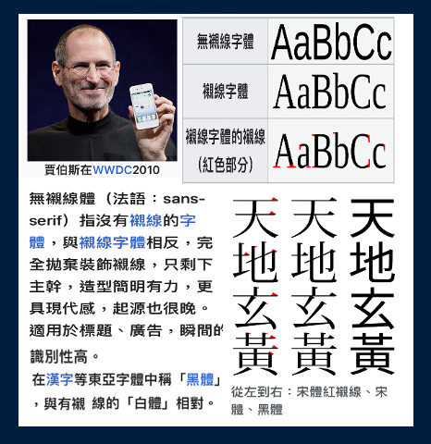
蘋果電腦創始人史蒂芬·保羅·賈伯斯(Steven Paul Jobs，1955～2011) 因胰腺癌轉移英年早逝，提醒我們除了要做好預防保健外，更要把握時間做自己有興趣的事。賈伯斯在大學期間即對藝術與禪學有興趣，所以他雖因故休學但仍持續去旁聽書法美術課，他說：『我學習了襯線體和無襯線體，學習了改變不同的字母組合間的間距，還有美妙書法的竅門。這種美感、歷史感和微妙的藝術感在科學裏並不具備，我覺得它很迷人。這些知識當時在生活中並無用處。但十年後，當我們設計第一臺Macintosh(1984麥金塔)電腦時，我想到了所有的那些書法知識。接著我們將它們融入Mac電腦，使它成為了第一款擁有漂亮字體的電腦。如果我沒有參加過那門課程，Mac就不會具有各種各樣的、按比例隔開的字體。』
賈伯斯因爲課外興趣學習了「書法美術課」，體會到迷人的書法美感、歷史感和微妙的藝術感。這是西方拚音文字書法，中華文化的書法更具有歷史、人文和藝術美感特殊性，尤其是書法典範目標的「王羲之《蘭亭序》、《十七帖》」，更是帖學中美妙的「書技、書藝」表現和書道精神與人文心靈的極致。或許您在上過書法課後會說：『我們比賈伯斯和其他學習中國書法的人幸福，能學到「王羲之美妙書法的竅門」。』

維吉尼亞大學王羲之書法審美與書學概說

【基本概念 書法不是寫字】
漢字的學習，官方教學有統一規範的「正體」結構“識字寫字”，字體是正楷字，書體通稱為「楷書」，民間書寫為了快速便利，字體較隨性是為「草體」，屬於俗體，不是草書。但是中華文化核心的書法藝術，歷代書法家依個人審美和技法高低，有不同的書體(篆隸草行真)和書風表現，這種法帖字體通稱為「帖體」。
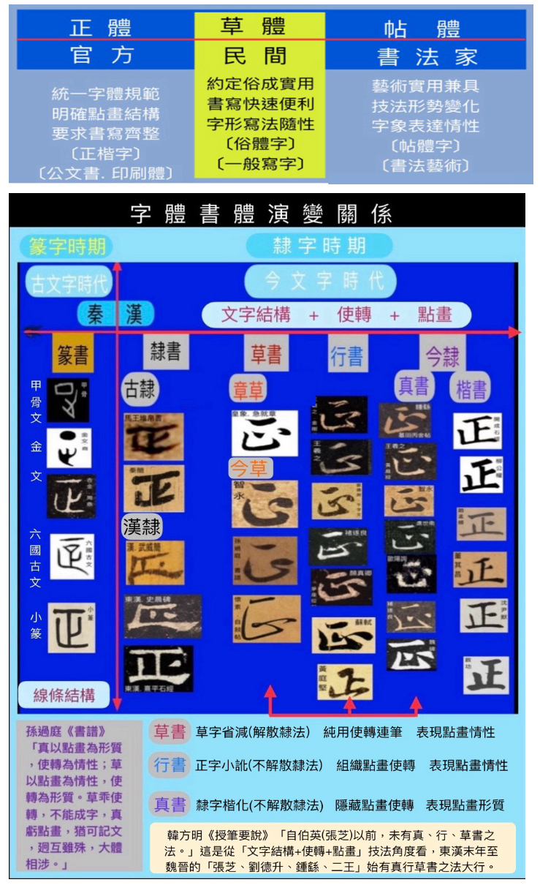
因此，書法藝術主要是指「書法家之體」的「帖體」，學習書法必須臨帖，掌握不同「帖體」技法，學好了以後才能由「入帖」走向創作的「出帖」。

所以，書學除了要認識漢字五體書〔篆隸草行真(楷)〕的帖體正確字體，不要「寫錯字」外，更要有取法乎上，以典範「帖學」為目標，品賞學習王羲之「妍麗」的字，這就是我們這堂課『主題:王羲之書法審美與書學』的核心意義。
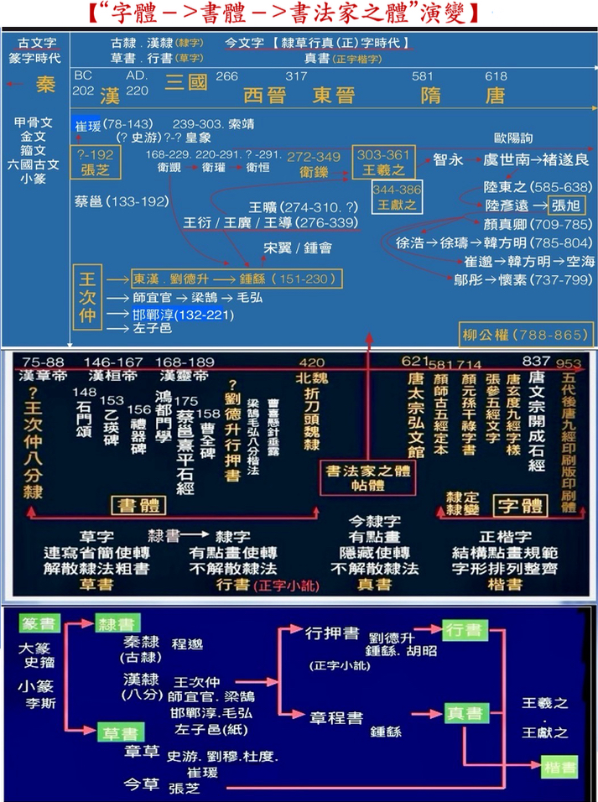
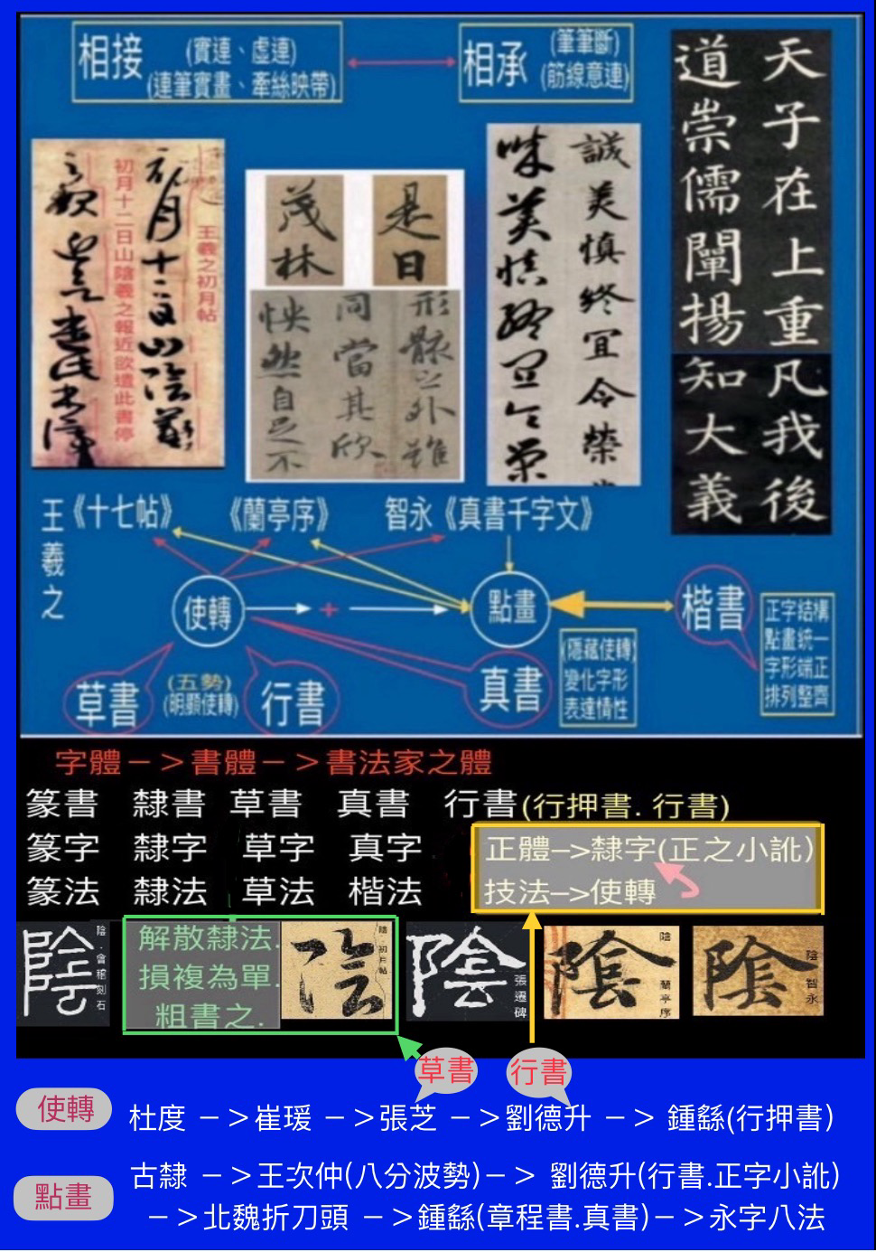
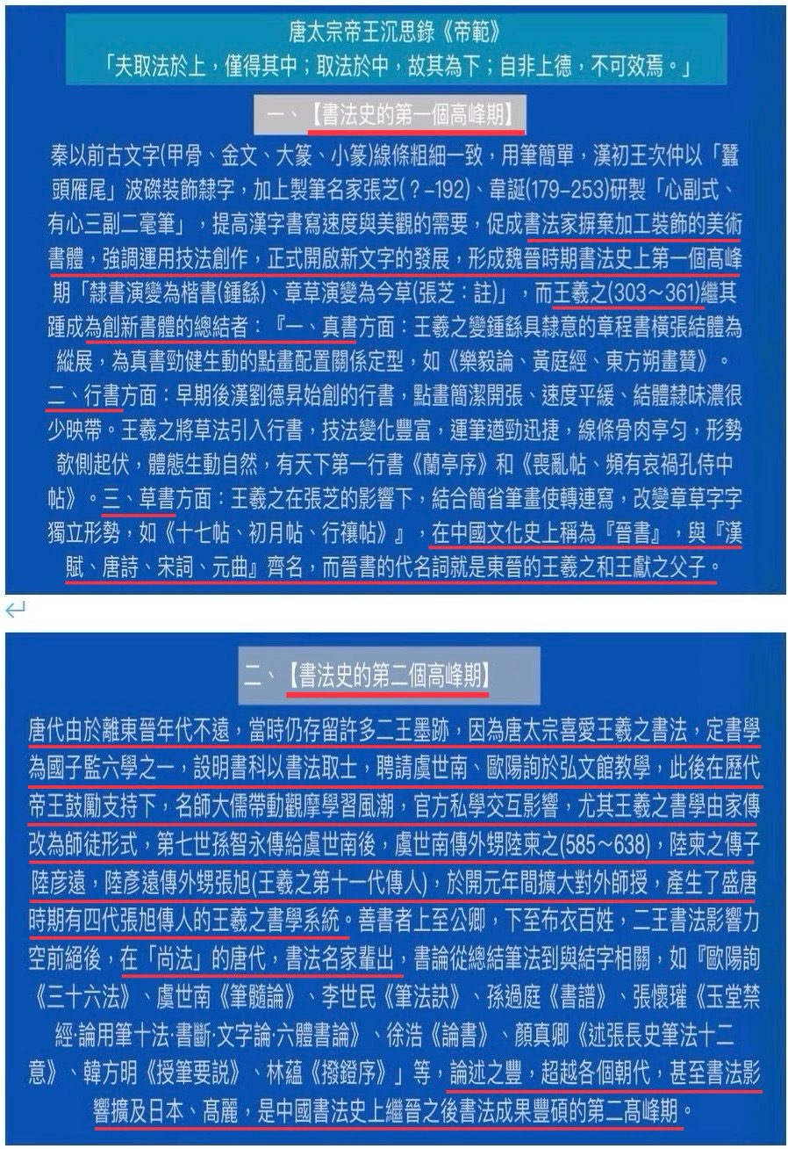
壹、書學目標
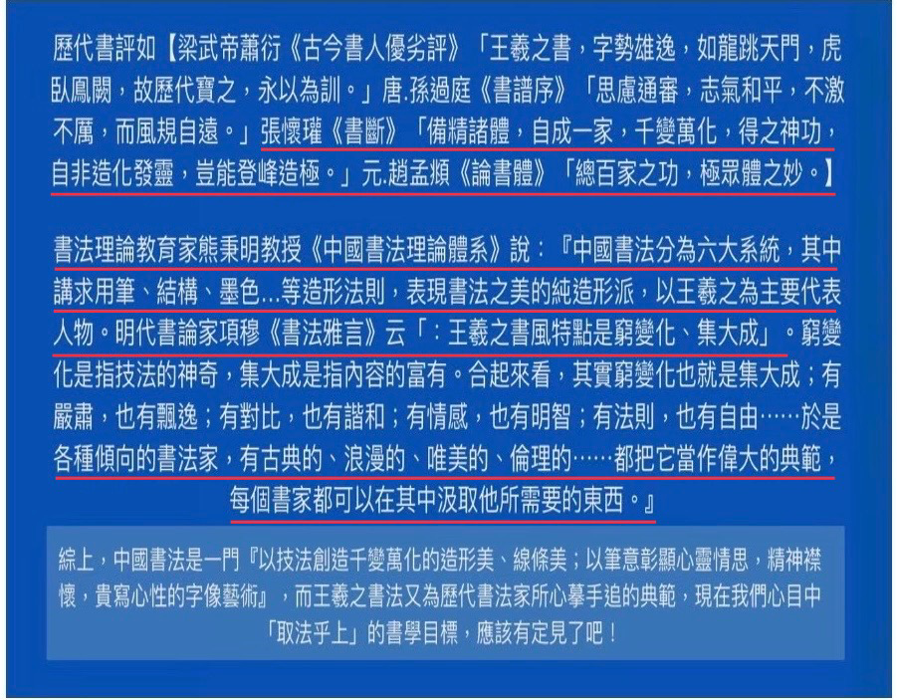

書法藝術的演進，歷經秦以前古文字時期用筆簡單的「大篆、小篆、古隸」，行筆豎管中鋒，線條粗細一致。直到漢初王次仲以側鋒搖腕技法裝飾隸字「蠶頭雁尾」波磔，開啟新文字時期用筆。如孫過庭《書譜》云「夫自古之善書者，漢、魏有鍾(繇.楷書)張(芝.今草)之絕，晉末稱二王(羲之、獻之.草行真)之妙。」書法在王羲之時期，形成書法史上「晉書」藝術髙峰，王羲之也因天下第一行書《蘭亭序》被尊為書聖，成為後世心慕手追的典範書學目標。

貳、書法層次
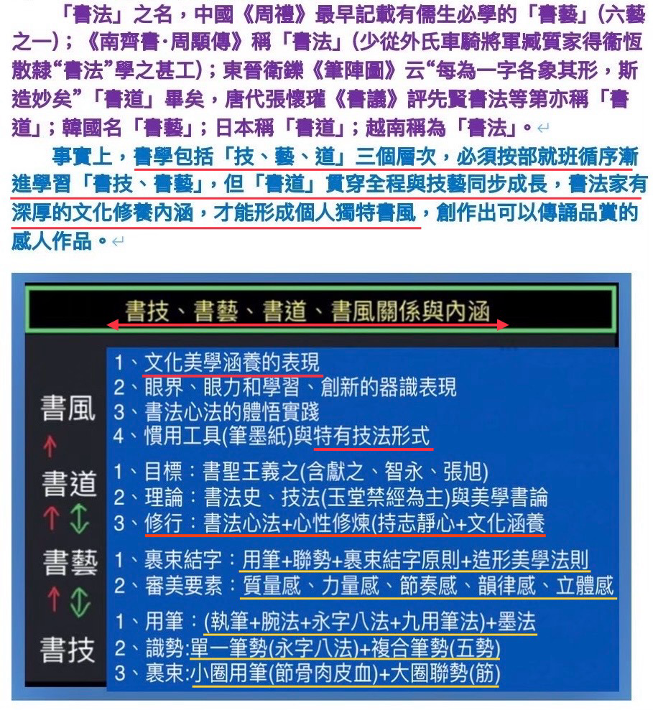
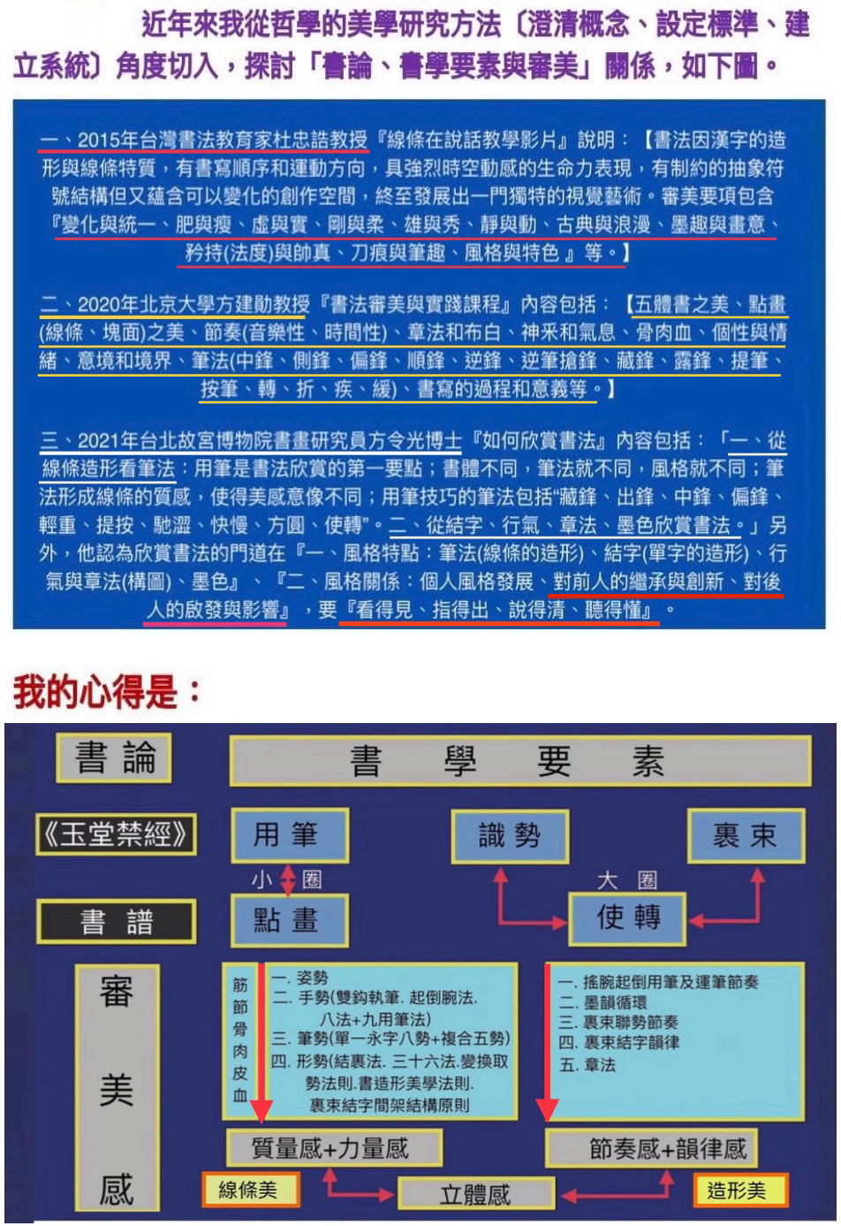
參、書法審美
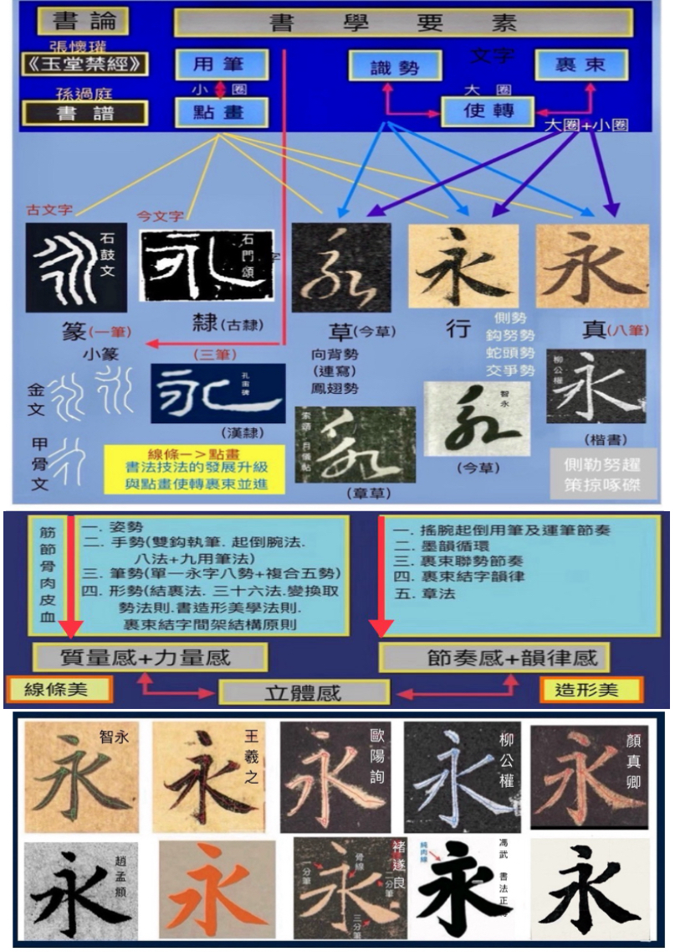
【小結】
中國書法因【多重文字結構(字體的産生是為了記錄語言)、造型(書體的發展是因應美感需要促成)和書法家之體(是書法家創造具的字像，是有個人書風、個性生命的書法“活”字)】而形成幾千年來累積的豐碩藝術成果，尤其是歷代書法家以其技法，在「字體、書體」中找到展現個人風格的舞台，有的莊重沉靜、空靈見道，有的細緻秀麗、瀟灑飄逸，有的雄強奇崛，神采飛揚，令人讚嘆收藏玩賞。
目前學習漢字的識字(官方正體楷字)，老師會教你按規範的筆畫筆順書寫，但如果你將這種識字的「寫字」概念，運用毛筆依現代書學「永字八法」提按概念書寫，就稱為「書法」練習，其實依王羲之《書論》云『若直筆急牽裹(即提按用筆)，此暫視無書，久味無力。』這仍然只是寫字，因為書法是「綜合運用筆.墨.技法」，表現「篆、隸、草、行、真書」字象的造形美、線條美」視覺創作藝術，這是我們接下來要取法乎上講「王羲之書法審美和書學技法」課程的原因。【課程特色】
一、建立學習中華文化書法的基本概念
二、從“現代書學問題”找到“傳承書聖技法理論－＞實踐驗證”
1、用筆方面：現代書法用筆為「永字八法」的「提按」技法。唐代《玉堂禁經》記載的張旭用筆是「永字八法+九用筆法」的「搖腕起倒」用筆技法。
2、結字方面：現代書法用「國字筆畫併類表+筆順+楷書間架結構」結字。晉唐書法強調用筆勢書寫，「二步(筆勢+裹束)」成字，字字不同。】
三、學會如何品評欣賞書法藝術
【建立書法藝術審美感：
質量感.力量感.節奏感.韻律感.立體感】
四、藉書法課學習
1、哲學的『真善美』首要是「求真」，然後精進「盡善、盡美」。
2、官方正體楷字整齊美觀，但那只是「寫字」，千人一面；學習中華文化的書法藝術，要用全方位整合學習概念，除了確定書學目標，在「書技、書藝」的理論和實踐上求真外，還要修習「書道」具備「書如人」的內涵精神，終極表現出藝術家獨特的書風。

